Informasjon fra styret i Åsbråten Borettslag
november 2010

Husk ekstraordinær generalforsamling!
Generalforsamlingen avholdes i dag kl. 19 i møterommet i nr. 17.
Som tidligere informert må vi ha denne ekstraordinære generalforsamlingen fordi Tore Beitveit har fått stilling som forvaltningssjef i USBL. Han kan derfor ikke ha styreverv i Åsbråten borettslag. Styret synes det er trist han må trekke seg, men ønsker Tore lykke til i sin nye jobb. Vi regner med at han vil gjøre en god innsats hos USBL.
Styret har funnet en kandidat til styrevervet som er ledig: Abdelghafour Sahraoui, Åsbråtstien 16. Vi håper han blir valgt.
Foruten valg av et styremedlem ønsker styret å endre borettslagets vedtekter slik at vi i fremtiden ikke blir nødt til å avholde ekstraordinær generalforsamling om et styremedlem må trekke seg i en valgperiode. Får vi endret kravet til antall styremedlemmer utenom styreleder fra minst fire til minst tre samtidig som vi velger fire, kan vi ”tåle” at en trekker seg.
Dette er også i samsvar med Lov om burettslag.

Møt opp og bruk stemmeretten din!
Har du ikke anledning til å delta kan du gi fullmakt til en nabo du stoler på.

Etter generalforsamlingen vil styret stille seg disponibel for spørsmål dersom det er ønsket.

Økonomi – felleskostnader 2011
Styret har avsluttet budsjettarbeidet for 2011. Vi har bestemt oss for å holde felleskostnadene på det samme nivået neste år. Det betyr i realiteten en reduksjon lik inflasjonen.

Men brenseldelen kan dessverre ikke holdes på det samme. Forbruket er høyere, og prisene har økt markant. Prisen pr. kWh har vært oppe i 90 øre.
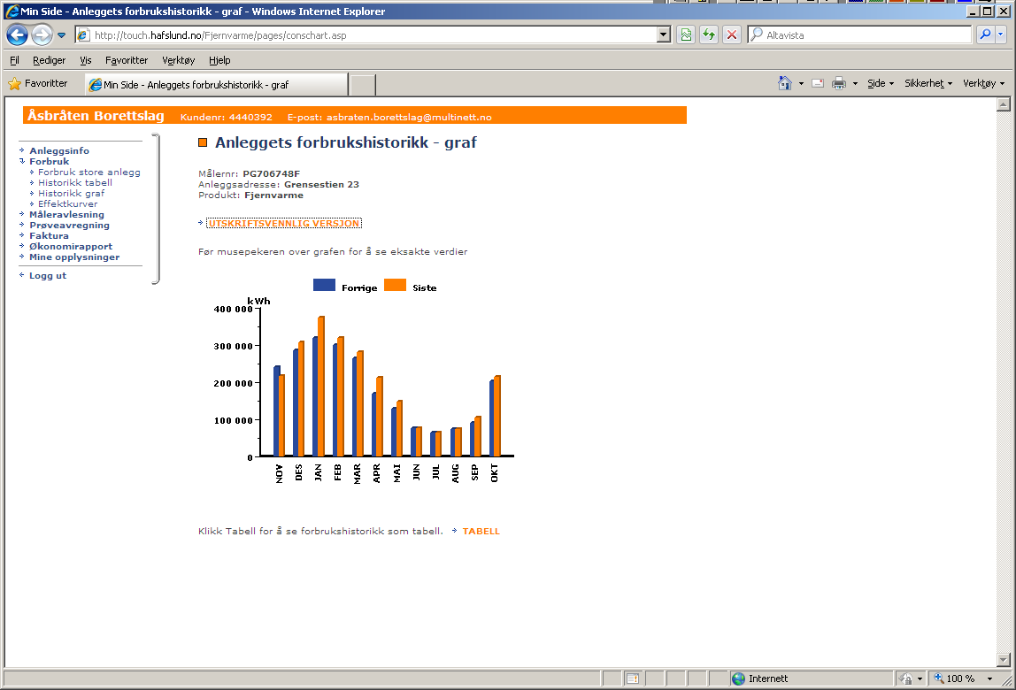

Det er varslet høye strømpriser i vinter, og prisen på fjernvarme beregnes etter strømprisen.
I år kommer budsjettet til å sprekke på denne posten. Siden vi varslet om høye fjernvarme-priser i info 20. april har situasjonen blitt verre. Disse pengene må tas enten fra andre poster eller ved at årsregnskapet går i minus i år.
Styret setter derfor opp brenseldelen med 5% fra 1. januar 2011. Går ikke forbruket ned eller synker ikke prisene, må vi øke denne posten ytterligere neste år.

Hvordan spare fjernvarme?
I tillegg til at kwh-prisen er høy, er det faktiske forbruket høyere nå enn i fjor. Mye skyldes nok den kalde vinteren, men vi ser også at forbruket er høyere i månedene radiatorvarmen er slått av. Det forteller oss at det sannsynligvis brukes mer varmt tappevann enn før.
Styret oppfordrer alle i borettslaget til å bruke mindre varmt vann og til å lufte fornuftig.
Kanskje ungdommene i huset kan redusere antall dusjer eller dusje kortere tid? Kanskje du ikke skal la varmtvannet renne unødig? Vi betaler for hver liter varmt vann vi bruker.

Likeså kan vi tenke oss om med hensyn til radiatorene. Det er for eksempel ikke lurt å la vinduer stå åpne lenge over en radiator. Da slår radiatoren seg automatisk på fullt og varmen forsvinner ut av vinduet. Skal du lufte, er det beste å sørge for en hurtig utskifting av luften i leiligheten uten at vegger, gulv og tak blir kjølt for mye ned. Det får du til ved å ha en kortvarig, men effektiv gjennomtrekk.
Har du sjekket at termostatene på radiatorene er justert riktig? Tre streker står for 21 grader, fire streker er 24 grader, to streker 18 grader. Ikke sett radiatorene på maks. Det er begrenset hvor mye hver leilighet får av systemet. Setter du en radiator på maks, vil kanskje andre radiatorer i leiligheten din ikke få noe varmt vann. Juster heller termostatene på radiatorene forsiktig rundt tre streker, -litt mer på badet, litt mindre på soverommet.
Det er mange måter å få ned unødvendig forbruk på om en bare tenker seg om litt.

TV-leveranser, -ny leverandør
I dag får alle boligene i borettslaget TV-kanalene levert av Get gjennom coax-nettet. Borettslaget betaler i år kr. 310.000 for dette. Det er varslet prisøkninger for 2011. Både coax-nettet og kobbernettet (det gamle telefoninettet) eies av oss gjennom Multinett. Multinett har i flere år gjort oppgraderinger i nettet slik at stadig høyere båndbredde er mulig. Nå åpnes nettet for konkurranse mellom flere leverandører. Get har ikke villet være med på dette. Det er derfor to tilbydere å velge mellom: Homebase og NextGenTel. Homebase er et forholdsvis ferskt selskap med en egen løsning på TV-siden, NextGenTel er en solid aktør som tilbyr to pakker med ulik pris. Styret har vurdert de ulike tilbudene og har valgt NextGenTels billigste pakke. Dette gjør vi mest p.g.a. at det gir minst ekstra utgifter i budsjettet. Det er planlagt at om en to års tid vil hver enkelt beboer fritt kunne velge hvilken leverandør de vil av de som tilbyr tjenestene i nettene våre, -selvfølgelig med Multinetts gunstige avtaler. Selv om vi velger det billigste alternativet vil prisen på TV-leveransene øke i 2011. TV2 blir betal-kanal og det blir sannsynligvis prisøkninger på de andre kanalene.
Det vil komme mer info om skifte av leverandør etter hvert.

Søppel
Dessverre kastes det mye søppel på området vårt. Fra balkonger og vinduer i blokkene ned på garasjetakene. Stadig vekk settes det poser med søppel ved siden av papircontainerne og ved søppelbodene. Bodganger i blokkene fylles av skrot. Godteriemballasje og sigarettesker slenges vilkårlig på bakken. Det virker som om noen av oss som bor her ikke klarer å ta ansvar for eget avfall og bare setter det fra seg/kaster det der det måtte passe.
Hver gang dette skjer er det til stor irritasjon og sjenanse for de av oss som ikke kunne tenke seg å oppføre seg slik. Styret kan heller ikke se på at søppel og skrot hoper seg opp.

Vi er derfor stadig nødt til å bestille ekstra søppelplukking og bortkjøring. Dette koster mye penger.

Styret oppfordrer alle til å ta ansvar for sitt eget avfall og rydde opp etter seg. –Eller er det slik at du synes det er greit at andre betaler for at du ikke tar ansvar….?
Sier du til barna dine at de må kaste godteriemballasje i søppelbøttene når de får med seg noe godt ut?

Brannforskriftene setter strenge krav til åpne rømningsveier i blokkene og det er derfor meget viktig at oppganger ikke blir blokkert med sykler, barnevogner og annet.

Hver gang noen setter fra seg søppel eller kaster noe på gaten er det dine penger forvaltet av borettslaget som blir brukt på å rydde opp etterpå.

Nedleggelse av carport
Gjennom flere år har vi hatt en ordning med åpen carport en gang i måneden der beboerne har kunne levere det avfallet som ikke kan legges sammen med det vanlige husholdningsavfallet. Ordningen ble satt i gang fordi vi måtte gjøre noe med alt søppelet som ble kastet både inne på områdene i borettslagene og i skogsområdene utenfor. Dette har vært betalt av vi fire borettslag som eier Sameiet i felleskap. I tillegg betaler vi den ordinære renovasjonsavgiften til kommunen.

Som alle skjønner har dette vært en dyr ordning. Mange mener at det har vært en unødvendig ordning da det er gratis for alle å levere avfall på Grønmo, og alle butikker som selger elektrisk utstyr plikter å ta i mot el-avfall gratis. I 2009 betalte Åsbråten borettslag kr.124 000 for containerleie og -tømming, i tillegg kom kr. 37 000 for leie av carport, timer til vaktmestere og andre kostnader forbundet med åpen carport.

Nå har Dyretråkket borettslag, som eier området åpen carport er på, varslet at de på grunn av belastningen carporten medfører ikke lenger vil ha carporten der. Sameiet har derfor besluttet å avvikle åpen carport i løpet av 2011.

Inntil åpen carport blir stengt er alle borettslagsstyrene i tenkeboksen for å finne alternative løsninger. Det har kommet flere forslag, bl.a. en komprimatorbil en fast dag i måneden i hvert borettslag eller at det noen ganger i året blir lov å sette ting en vil kaste utenfor husene slik at interesserte kan plukke med seg det de vil ha. Resten av avfallet ryddes av vaktmestrene.
Det kan være at vi i dialog med kommunen kan finne løsninger for området vårt. Hvorfor skal vi ha dyre særordninger for søppelhåndtering når vi betaler renovasjonsavgift til Oslo kommune?

Alle beboere oppfordres til selv å kjøre noen kilometer til Grønmo der det er gratis for privatpersoner å levere avfall. Elektriske apparater kan leveres inn gratis til alle butikker som selger slikt. Har du ikke bil, kan du alliere deg med en hyggelig nabo som kanskje også har noe å kaste. Papir legges i papircontainerne, glass og metall i egne beholdere nedenfor carporten, ved Kiwi og andre steder.

Ta ansvar for ditt søppel!
Det reduserer kostnader, hjelper miljøet vårt og gir god samvittighet. ☺

Grønmo gjenbruksstasjon på Skullerud: (Adresse: Sørliveien 1, 1279 Oslo)
Stasjonen er reservert for husholdninger i Oslo. Maks 2 leveringer per dag, 5 leveringer per uke. Tlf. 02180
Åpningstider:
mandag-torsdag kl 7.00-19.30
fredag kl 7.00-16.30
lørdag kl 9.00-14.00

Vel møtt på ekstraordinær generalforsamling!

Kontaktinformasjon
Beboere kan kontakte styret pr e-post asbraten.borettslag@multinett.no,
telefon 23 16 98 94 i kontortiden,
brev i postkassen utenfor styrekontoret (Åsbråtstien 17)
eller besøke styrerommet i kontortiden hver mandag kl. 17.30 – 18.30.

På internettsidene til borettslaget http://www.multinett.no/aasbraat/ finnes generell informasjon om borettslaget, men også tidligere utsendte informasjonsbrev.
Se under linken Siste nytt.

